Управление образования администрации города Лысьвы
Муниципальное бюджетное общеобразовательное учреждение
«Основная общеобразовательная школа № 17»

Номинация
«Программа внеурочной деятельности для учащихся 5-9 классов»

Программа курса внеурочной деятельности
для обучающихся 5-6 классов
«Мой Пермский край»

Автор-разработчик:
Кузьмина Наталья Михайловна
педагог-библиотекарь
tata.deeva.tata@yandex.ru

Лысьва, 2018
ОГЛАВЛЕНИЕ
Пояснительная записка 3
Общая характеристика курса внеурочной деятельности «Мой Пермский край» 4
Личностные и метапредметные компетенции освоения курса внеурочной деятельности «Мой Пермский край» 6
Содержание курса внеурочной деятельности «Мой пермский край» 7
Тематическое планирование внеурочного курса «Мой Пермский край» 8
Учебно-методическое и материально-техническое обеспечение реализации программы «Мой Пермский край» 9
Список литературы 10
Приложение 1. План работы над исследовательскими проектами 11
Приложение 2. Примерные темы исследовательских проектов 12
Приложение 3. Выявление проблемы моего проекта (дневник исследования участника) 13
Приложение 4. Составление плана моего проекта (дневник исследования участника) 14
Приложение 5. Поиск информации для моего проекта (дневник исследования участника) 15
Приложение № 6. Буклет для участников исследовательской деятельности «Поисковая деятельность школьника» 17

ПОЯСНИТЕЛЬНАЯ ЗАПИСКА

Внеурочный курс «Мой Пермский край» имеет краеведческую и исследовательскую направленность, носит личностно-развивающий характер, что является особо актуальной в условиях обучения и воспитания подрастающего поколения.
Программа внеурочного курса «Мой Пермский край» составлена в соответствии с требованиями к внеурочной деятельности Федерального государственного стандарта основного общего образования, Государственной программы «Патриотическое воспитание граждан Российской Федерации на 2016-2020 годы» и Концепции развития этнокультурного образования в Пермском крае от 19.07.2016г.
Воспитание гражданина, любящего свою Родину, не может обходиться без изучения родного края. Любовь к родному краю, знание его истории, культуры, традиций – вот основа, на которой осуществляется рост духовной культуры всего общества. Пропаганда краеведения становится необходимостью в современной школе. Участие школьников в краеведческой деятельности повышает уровень самосознания, воспитывает уважение к культуре и традициям родного края, создает возможности для самореализации школьников в процессе общественно-полезной и учебно-исследовательской работы.
Одним из основных требований Федерального государственного образовательного стандарта является организация учебно-исследовательской деятельности обучающихся. Именно данный вид деятельности развивает навыки получения информации из различных источников, умения рассуждать, сравнивать, оценивать полученную информацию, аргументировать собственную точку зрения.
Создание в школе условий для исследовательской работы способствует активному вовлечению учащихся в творческий поиск, увеличивает объём знаний, добытых самостоятельно; возрастает интерес среди учащихся, которые недостаточно активно проявляют себя в привычной для них урочной системе.
Исследовательская работа становится средством индивидуализации образовательного процесса. Таким образом, актуальность данного курса заключается в ориентированности на две важнейших задачи: воспитание гражданина и развитие исследовательских умений.
Цель реализации программы: Формирование и развитие учебно-исследовательских умений обучающихся через изучение родного края.
Задачи:
- Формирование и углубление знаний об истории, природе, географических и культурных памятниках, традициях Пермского края.
- Формирование у обучающихся умений осуществлять исследовательскую деятельность.
- Развитие познавательных, общеучебных УУД работы с информацией (поиска, сбора, анализа и синтеза информации из различных информационных ресурсов) и коммуникативных УУД.
- Воспитание уважения к истории, культуре и традициям родного края.
Предполагаемый результат:
- Приобретение обучающимися опыта осуществления учебно-исследовательской деятельности.
- Приобретение новых знаний о Пермском крае.

ОБЩАЯ ХАРАКТЕРИСТИКА КУРСА ВНЕУРОЧНОЙ ДЕЯТЕЛЬНОСТИ «МОЙ ПЕРМСКИЙ КРАЙ»

Вид программы: авторская.

Сроки реализации программы: 6 месяцев, 15 занятий.

Режим занятий: 1 раз в неделю.

Возраст детей, участвующих в реализации программы: программа внеурочного курса «Мой Пермский край» ориентирована на обучающихся 5-6 классов общеобразовательной школы. Набор группы свободный, до 15 человек.

Структура курса:
Структура курса включает в себя 7 содержательно взаимосвязанных тем, изучение которых связано с историей Пермского края и города Лысьва. Занятия направлены на расширение и углубление таких учебных предметов как география, история, литература.
Содержание курса варьируется через примерные темы исследовательских проектов (Приложение № 2).

Используемые технологии:
- Технология личностно-ориентированного развивающего обучения;
- Групповая технология;
- Технология коллективной творческой деятельности;
- Технология исследовательского (проблемного) обучения;
- Технология критического мышления через чтение и письмо.

Формы организации образовательной деятельности:
- по количеству обучающихся, участвующих в занятиях: коллективная, групповая, индивидуальная;
- по особенностям коммуникативного взаимодействия: практикум, ролевая игра, семинар, мозговой штурм;
- по дидактической цели: вводные занятия, занятия по углублению знаний, практические занятия, комбинированные занятия.

Формы оценивания:
Для оценивания результатов деятельности обучающихся разработаны критерии оценивания, которые могут дополняться в процессе деятельности микрогрупп:

Наименование критерия | Основное содержание
Актуальность | Современность тематики проекта, востребованность проектируемого результата
Содержательность | Информативность, смысловая емкость проекта
Наличие творческого компонента в процессе проектирования | Вариативность первоначальных идей, их оригинальность, нестандартные исполнительские решения
Наглядность | Наличие видеоряда, четкого, доступного для восприятия.
Функциональность | Соответствие назначению, возможная сфера использования

Примерные продукты и результаты исследовательской работы:

- карта;
- эссе;
- поделка;
- архитектурный проект;
- статья;
- буклет;
- тематическая выставка;
- видеоролик;
- интерактивный плакат;
- электронная презентация.

Формы подведения итогов реализации программы: школьная научно-практическая конференция.

Практическая значимость программы состоит в развитии у обучающихся навыка исследования как универсального способа освоения действительности, развитии способности к исследовательскому типу мышления, активация личностной позиции в образовательном процессе на основе субъективно новых знаний о Пермском крае.
Для успешной реализации данной программы необходимо учитывать уровень подготовки обучающихся, которые могут иметь разный опыт исследовательской деятельности и разный уровень подготовки по поиску информации, поэтому ведущая роль здесь отводится учителю, который в процессе индивидуальной работы с учеником помогает ему в выборе темы предполагаемого исследования, определении круга проблем.
Для плодотворной педагогической деятельности в данном направлении рекомендуется использовать пособие «Система работы над учебными проектами обучающихся 3-8 классов», разработанное педагогами МАОУ «Лицей №10» г. Перми.

Объект исследования: Пермский край, Лысьвенский городской округ, г. Лысьва (история, география, культурные традиции).

ЛИЧНОСТНЫЕ И МЕТАПРЕДМЕТНЫЕ КОМПЕТЕНЦИИ ОСВОЕНИЯ КУРСА ВНЕУРОЧНОЙ ДЕЯТЕЛЬНОСТИ «МОЙ ПЕРМСКИЙ КРАЙ»

В результате освоения программы внеурочного курса обучающийся ОО
будет знать:
- больше сведений о Пермском крае и родном городе Лысьва: историю, традиции, геральдику, о замечательных людях и др.;
- алгоритм выполнения поисковых запросов;
- основы реализации учебно-исследовательской деятельности;
- ответ на вопрос: чему нужно научиться для решения поставленной задачи;
будет уметь:
- выдвигать гипотезы и находить несколько вариантов решения проблемы;
- самостоятельно осуществлять поиск недостающей информации в информационном поле;
- осуществлять анализ собственной учебно-исследовательской деятельности;
- учитывать разные мнения и стремиться к координации различных позиций в сотрудничестве;
- публично представлять продукт своей учебной деятельности.

СОДЕРЖАНИЕ КУРСА ВНЕУРОЧНОЙ ДЕЯТЕЛЬНОСТИ

«МОЙ ПЕРМСКИЙ КРАЙ»

Тема 1. Введение. Что такое исследование – 1час.
Теоретическое занятие «Исследовательская деятельность школьника». Какими могут быть исследования. Этапы исследовательской деятельности.

Тема 2. Планирование работы в микрогруппах–2 часа.
Деление участников курса на микрогруппы (до 5 человек). Правила работы в микрогруппах. «Мозговой штурм». Выбор темы групповой исследовательской работы. Выявление проблем и противоречий, постановка цели и определение задач исследовательской работы (Приложение № 3). Планирование содержания и действий по выполнению исследовательской работы (Приложение № 4).
Тема 3. Алгоритм поиска информации – 3 часа.
Адресный, фактографический и тематический поиски информации и алгоритмы их выполнения (Приложение № 6). Поиск информации в Интернете. Ключевые слова. Составление кластера темы исследования. Выбор оптимальных источников информации (Приложение № 5).

Тема 4. Поиск информации–3 часа.
Индивидуальная работа обучающегося по теме исследования. Отбор информации. Индивидуальные консультации.

Тема 5. Сбор информации в микрогруппах. Оценивание результатов – 2 часа.
Предоставление, отбор информации внутри группы. Критическое оценивание результатов поиска.

Тема 6. Создание проектного продукта–3 часа.
Выбор формы предоставления продукта. Теоретическое занятие по публичному выступлению. Выбор ролей для презентации групповой работы.

Тема 7. Презентация продукта исследовательской деятельности–1 час.
Презентация исследовательской работы.

ТЕМАТИЧЕСКОЕ ПЛАНИРОВАНИЕ ВНЕУРОЧНОГО КУРСА

«МОЙ ПЕРМСКИЙ КРАЙ»

№ занятия | Тема занятий | Часы
1 | Введение. Что такое исследование | 1
2-3 | Планирование работы в микрогруппах | 2
4-6 | Алгоритм поиска информации | 3
7-9 | Поиск информации | 3
10-11 | Сбор информации в микрогруппах. Оценивание результатов | 2
12-14 | Создание проектного продукта | 3
15 | Презентация продукта | 1

УЧЕБНО-МЕТОДИЧЕСКОЕ И МАТЕРИАЛЬНО-ТЕХНИЧЕСКОЕ ОБЕСПЕЧЕНИЕ РЕАЛИЗАЦИИ ПРОГРАММЫ «МОЙ ПЕРМСКИЙ КРАЙ»

Учебно-методическое и материально-техническое обеспечение курса внеурочной деятельности реализации программы «Мой Пермский край» содержит:
- наличие в школьной библиотеке краеведческой литературы;
- условия читального зала школьной библиотеки;
- автоматизированные места для обучающихся с выходом в Интернет.

СПИСОК ЛИТЕРАТУРЫ

Использованные информационные источники для педагогов:

- Гендина, Н. И. Основы информационной культуры школьника: учебно-методический комплекс для учащихся 3-4 классов общеобразовательных организаций [Текст] / Н. И. Гендина, Е. В.Косолапова – М.: РШБА, 2014. – 344с.
- Гендина, Н. И. Основы информационной культуры школьника: учебно-методический комплекс для учащихся 5-7 классов общеобразовательных организаций [Текст] / Н. И. Гендина, Е. В. Косолапова.- М.: РШБА, 2017.- 432с. – Профессиональная библиотека школьного библиотекаря. - Приложение к журналу «Школьная библиотека»: Серия 1; Вып. 2.
- Горбацевич, И.П. Мой Пермский край. Странички далеких и близких времен: учебное пособие для 5-х классов образовательных организаций Пермского края [Текст] / Н. П.Горбацевич, Д. М.Софьин, О. В.Власова, Д. А. Кормилин - Пермь.: 2015.- 150с.
- Система работы над учебными проектами обучающихся 3-8 классов [Текст] : пособие для учителей инновационной сети внедрения компетентностной модели «Компетентный читатель - активный исследователь» / [педаг. коллектив МАОУ «Лицей №10»] – Пермь : МАОУ «Лицей №10», 2017. – 23 с. : табл.

Информационные источники для обучающихся и родителей:

- Лысьва : путеводитель / Муниц. бюджет. учреждение культуры «Лысьв. библ. система».– Лысьва : [б.и.], 2018. – 44 с.: ил.
- Лысьвенцы в кино / сост. Е.И. Завьялова. – Лысьва : [б.и.], 2016. – 14 с.
- Связисты-земляки в годы Великой Отечественной войны : биогр. справ. / Муниц. бюджет. учреждение культуры «Лысьв. библ. система»; сост. Е. И. Завьялова, С. И. Ёлохова. – Лысьва : [б.и.], 2015. – 47 с.
- Спортивные олимпы Лысьвы / ред.-сост. Н. М. Парфенов. – Лысьва : Издат. дом, 2014 . – 243 с. – (Лысьвенский краеведческий альманах. Вып. 5).
- Военная история Урала : события и люди /под общ. ред. А. В. Сперанского. -Екатеринбург : Сократ, 2008 - 320 с. : ил.
- Лепоринская Т. Н. История и культура Пермского края : [словарь-справочник] / Т. Н. Лепоринская. - Пермь : Форвард-С, 2009 - 82 с.: ил. - Библиогр. : с. 82
- "Пермь - кузница победы" [Электронный ресурс] / Комитет по культуре Администрации г. Перми. - Электрон. текстовые, зв. дан. - Пермь : [б. и.], 2010. - 2 электрон. опт. диск (CD-ROM). - (радиопрограмма "Наследие").
- Сохраним историю родного города : достопримечательности вокруг нас / рук. С. В. Мехрякова. - Лысьва : [б.и.], 2010. - 15 с. : ил. - Библиогр. : с. 5.
- Парки и скверы Лысьвы. Из прошлого- в будущее/ Комитет по охране окружающей среды и природопользованию, Муниц. бюджет. учреждение культуры «Лысьв. библ. система», б-ка №2; сост. Ю.В.Рожкова.- Лысьва: Издат. дом, 2017.- 93с.
- Иванов А.В. Дорога единорога: Очерк/ Алексей Иванов. – П.: Литер-А, 2009. 256с.: ил.

Приложение 1

План работы над исследовательскими проектами

- Выбор тем исследования для работы микрогрупп.
- Формирование микрогрупп (4-5 человек) для работы над исследовательским проектом.
- Выявление проблемы: формулировка проблемы, цели проекта, обсуждение предполагаемого результата, разработка основных критериев оценивания проекта.
- Планирование: определение задач проекта, вида проекта, разработка плана реализации проекта.
- Поиск информации: определение основных и дополнительных источников информации.
- Презентация проекта: выступление группы с описанием алгоритма работы над проектом, полученным продуктом, вариантами его практического использования

Приложение 2

Примерные темы исследовательских проектов

  - Семейное путешествие по Пермскому краю.
  - Их имена носят улицы города Лысьвы.
  - История Октябрьского поселка города Лысьвы.
  - Природные памятники Пермского края.
  - Семь чудес света Пермского края.
  - Имена в истории Прикамья.
  - Пермский медведь – сказочный и настоящий.
  - Великая Отечественная война в истории моей семьи.
  - Экология моего города.
  - По дорогам пермского фольклора.

Приложение 3

Выявление проблемы моего проекта (дневник исследования участника)

Выявление проблемы моего проекта (ответь на вопросы)
Какое противоречие лежало в основе проблемной ситуации, сформулированной куратором?

Почему мне интересно разобраться с этим противоречием? Аргументируй ответ.

Какие вопросы мы использовали, формулируя проблемы?

Какие проблемы в связи с противоречием мы разбирали в группе?

Как звучит окончательно сформулированная проблема нашего проекта?

Где и когда в своей жизни я сталкивался с проявлениями этой проблемы?

Из-за чего мой интерес к работе над этим проектом может снизиться? Что я сделаю, чтобы это не произошло?

Придумай вместе с группой цель проекта

Приложение 4

Составление плана моего проекта (дневник исследования участника)

1. Совместно с группой подумайте и создайте план работы над проектом:
Задачи проекта | Что планируется сделать?  (узнать, научиться, найти, понять, сделать, спросить, прочитать, посмотреть, придумать, встретиться, посетить, делать и т.д.) | Какие необходимы ресурсы для реализации?  (книги, периодические издания, видеоматериалы, интернет источники, посещение выставок, музеев, интервью с различными специалистами, материальные ресурсы и материалы) | Сроки  (дата, время)
1.
2.
3.
2. Ответь на вопросы
Что мне может помешать достигнуть цели проекта?

Что я сделаю, чтобы мне это не помешало?

Приложение 5

Поиск информации для моего проекта (дневник исследования участника)

Заполни лист информационных ресурсов:
Книги
Автор | Название | Издательство | Год издания | 3 основные мысли автора, необходимые в реализации моего проекта

Периодические издания
Автор статьи | Название статьи | Название издания | Год издания | № выпуска | 3 основные мысли автора, необходимые в реализации моего проекта

Видеоматериалы
Автор | Название | Режиссер | Год выпуска | 3 основные мысли автора, необходимые в реализации моего проекта

Музеи и выставки
Название музея, выставки | Тема экскурсии | 3 основные мысли автора, необходимые в реализации моего проекта

Интернет источники
Автор | Название | Адрес сайта | 3 основные мысли автора, необходимые в реализации моего проекта

Приложение № 6

Буклет для участников исследовательской деятельности «Поисковая деятельность школьника»

Поисковый словарь
Анализ текста критический – этооценка текста с точки зрения надежности приведенной в нем информации: истинная или ложная, достоверная или недостоверная, логичная или нелогичная.
Ключевое слово – сто слово или словосочетание, несущее наибольшую смысловую нагрузку в тексте. С помощью ключевого слова можно в сжатом виде передать основной смысл текста.
Поисковая система – это сайт, с помощью которого пользователь может найти интересующую его информацию по заданным ключевым словам.
Ресурсы информационные – это вся накопленная информация об окружающем нас мире, которая представлена на различных материальных носителях (бумаге, CD-ROM и т.п.). Они хранятся в библиотеках, архивах, представлены в Интернете.
Справочно-поисковый аппарат книги – совокупность дополнительных элементов книги, поясняющий основной текст, способствующий усвоению содержания книги, облегчающий читателю пользование данной книгой.
Например: сопроводительная статья, предисловие, послесловие, примечания, комментарии.
Тема - (в переводе с греческого- то, что положено в основу) – предмет описания, изображения, исследования, произведения, разговора, основная проблема, изложенная в работе.
Факт – это знание, достоверность которого доказана: событие или явление, которое произошло в действительности.
Цитата – точная, дословная выдержка из какого-либо текста, высказывания.

МБОУ «ООШ №17»
Школьная библиотека
Педагог-библиотекарь
Кузьмина Наталья Михайловна

Поисковая деятельность школьника
в библиотеке и сети Интернет
(алгоритм выполнения адресного, тематического, фактографического поисков информации)

Лысьва, 2018
Адресный поиск – это поиск определенного документа, о котором известны данные, характеризующие его «адрес» – автор, название.

Алгоритм адресного поиска в библиотеке

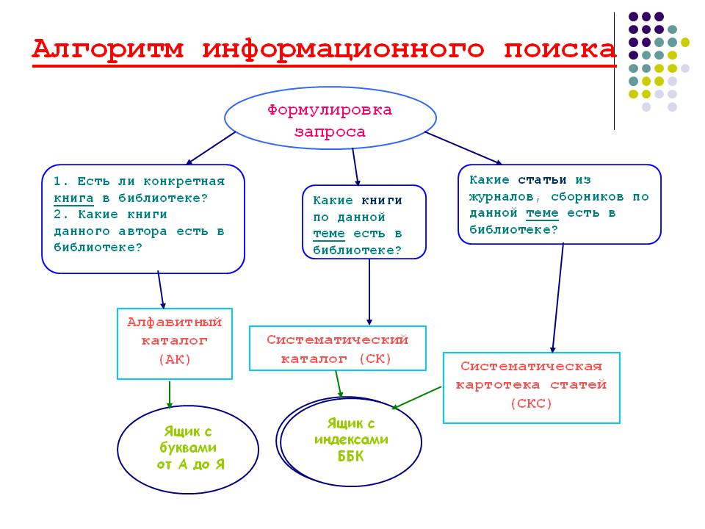
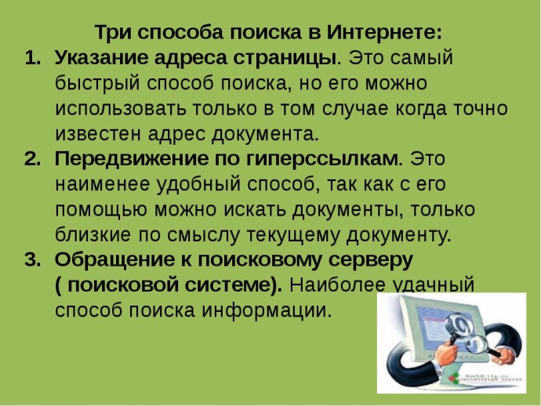

Тематический поиск- это поиск документов по определенной теме с использованием ключевых слов.

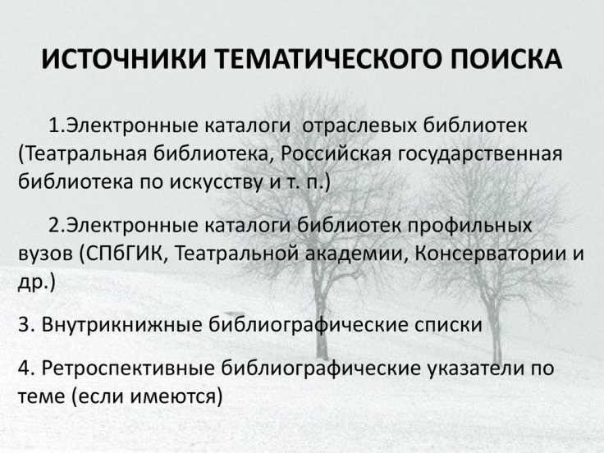
Фактографический поиск – этопоиск достоверных сведений об объекте исследования, персоне, каких-либо событиях, явлениях.
